PENINGKATKAN PEMAHAMAN MAHASISWA HUKUM TENTANG KEWENANGAN MAHKAMAH KONSTITUSI
Susanti¹, Amanda Yunizar², Gita Ardana Pasha³, Jhon Kanedi⁴, M. Nuril Azra⁵, M. Ruhly Kesuma Dinata⁶
Universitas Muhammadiyah Kotabumi

*Email : lee.ase2529@gmail.com

ABSTRACT
A field trip to the Constitutional Court (MK) is an innovative learning strategy that integrates legal theory with students' empirical experiences. This study aims to analyze the role of educational activities through visits to the Constitutional Court in enhancing students' understanding of the institution's authority and assessing the relevance of the Constitutional Court's authority in the judicial review of the Teachers and Lecturers Law. The urgency of this research is based on the importance of improving students' legal literacy, particularly regarding the mechanisms for protecting citizens' constitutional rights through the Constitutional Court's role. The method used is normative-empirical legal research with a qualitative approach. Data were obtained through a literature review of books, articles, and Constitutional Court decisions, as well as documentation of field trips to the Constitutional Court by students from Muhammadiyah University Kotabumi. The analysis was conducted by examining the legal norms governing the Constitutional Court's authority and the students' empirical experiences during these educational activities. The results show that field trips to the Constitutional Court significantly enhanced students' understanding of the Constitutional Court's functions, authority, and institutional practices. Students not only understood the theory of the Constitutional Court's authority normatively but also gained a concrete understanding through interactions with Constitutional Court officials and direct observation of court proceedings. Furthermore, the study of the judicial review of the Teachers and Lecturers Law emphasizes the Constitutional Court's role in maintaining a balance between state interests and protecting the rights of educators, particularly regarding the retirement age and teacher professionalism. In conclusion, educational trips to the Constitutional Court are an effective learning method for improving legal literacy and constitutional awareness among students. This study recommends integrating similar programs into legal education curricula at universities and encouraging the Constitutional Court to expand its public education programs.

Keywords: Constitutional Court, field trip, legal education, Constitutional Court's authority, Teachers and Lecturers Law.

ABSTRAK
Kegiatan field trip ke Mahkamah Konstitusi (MK) merupakan salah satu strategi pembelajaran inovatif yang mampu mengintegrasikan teori hukum dengan pengalaman empiris mahasiswa. Penelitian ini bertujuan untuk menganalisis peran kegiatan edukasi melalui kunjungan ke MK dalam meningkatkan pemahaman mahasiswa tentang kewenangan lembaga tersebut, serta menakar relevansi kewenangan MK dalam pengujian Undang- Undang Guru dan Dosen. Urgensi penelitian ini didasarkan pada pentingnya meningkatkan literasi hukum mahasiswa, terutama terkait dengan mekanisme perlindungan hak-hak konstitusional warga negara melalui peran MK. Metode yang digunakan adalah penelitian hukum normatif-empiris dengan pendekatan kualitatif. Data diperoleh melalui studi pustaka terhadap buku, artikel, dan putusan MK, serta dokumentasi kegiatan field trip ke MK oleh mahasiswa Universitas Muhammadiyah Kotabumi. Analisis dilakukan dengan mengkaji norma hukum yang mengatur kewenangan MK serta pengalaman empiris mahasiswa selama kegiatan edukasi tersebut. Hasil penelitian menunjukkan bahwa field trip ke MK secara signifikan meningkatkan pemahaman mahasiswa mengenai fungsi, kewenangan, dan praktik kelembagaan MK. Mahasiswa tidak hanya memahami teori kewenangan MK secara normatif, tetapi juga memperoleh gambaran nyata melalui interaksi dengan pejabat MK dan pengamatan langsung persidangan. Selain itu, kajian terhadap pengujian Undang-Undang Guru dan Dosen menegaskan peran MK dalam menjaga keseimbangan antara kepentingan negara dan perlindungan hak-hak tenaga pendidik, khususnya terkait isu usia pensiun dan profesionalisme guru. Kesimpulannya, kegiatan edukasi ke MK merupakan metode pembelajaran yang efektif dalam meningkatkan literasi hukum dan kesadaran

berkonstitusi mahasiswa. Penelitian ini merekomendasikan integrasi program serupa ke dalam kurikulum pendidikan hukum di perguruan tinggi serta mendorong MK untuk memperluas program edukasi publik.

Kata Kunci: Mahkamah Konstitusi, field trip, pendidikan hukum, kewenangan MK, Undang-Undang Guru dan Dosen

PENDAHULUAN
Mahkamah Konstitusi (MK) merupakan lembaga negara yang memiliki kedudukan penting dalam sistem ketatanegaraan Indonesia. Sebagai pengadil terakhir dalam konstitusi, kewenangan MK meliputi menguji undang-undang terhadap UUD 1945, menyelesaikan sengketa kewenangan antar lembaga negara, memutus perselisihan hasil pemilu, dan pembubaran partai politik. Pengetahuan tentang kewenangan ini tidak hanya bersifat normatif tetapi juga krusial dalam membentuk pemahaman konstitusional masyarakat (Arifin & Aswata, 2021).
Di sisi lain, literasi hukum di kalangan mahasiswa masih menjadi tantangan, khususnya dalam memahami kewenangan Mahkamah Konstitusi (MK) secara praktis. Sebuah penelitian terbaru menunjukkan bahwa literasi digital berkaitan dengan kesadaran berkonstitusi mahasiswa; semakin tinggi literasi digital, makin besar kecenderungan mahasiswa untuk memahami dan menghargai fungsi lembaga seperti MK (Raharjo, 2025). Namun demikian, pemahaman ini sering kali bersifat teoritis dan belum menyentuh aspek prosedural kewenangan MK, seperti mekanisme judicial review yang menjadi inti peran MK dalam menguji undang-undang, termasuk dalam perkara konstitusional konkret seperti sengketa batas usia pensiun guru (Perkara 99/PUU-XXIII/2025). Selain itu, penelitian tentang literasi hukum dalam konteks perlindungan hak menunjukkan bahwa mahasiswa yang memiliki pemahaman hukum aplikatif cenderung lebih mampu memperjuangkan haknya secara konstitusional (Rangga Wijaya, 2023).
Metode pembelajaran biasa yang hanya bersifat ceramah terbukti kurang efektif dalam menumbuhkan pemahaman mendalam tentang kewenangan MK. Penggunaan metode pembelajaran aktif seperti studi kasus, resitasi,
dan kunjungan lapangan (field trip) telah diteliti dan terbukti meningkatkan pemahaman mahasiswa. Misalnya, penerapan metode resitasi dalam mata kuliah Pengantar Ilmu Hukum terbukti efektif memperdalam pemahaman konsep hukum (Kamil, 2021). Demikian pula, penelitian tentang efektivitas field trip dalam materi lingkungan dan sejarah menunjukkan bahwa pengalaman langsung di lapangan memungkinkan mahasiswa memahami materi secara lebih jelas. Dalam konteks pendidikan hukum tata negara, metode field trip ke MK menjadi relevan untuk mengatasi kesenjangan antara teori kewenangan konstitusional dan realitas praktiknya di pengadilan.
Keterbatasan akses langsung ke lembaga konstitusi dan minimnya pengalaman konkret dalam menyaksikan proses hukum konstitusional mengakibatkan pemahaman mahasiswa tentang kewenangan MK menjadi abstrak. Hal ini kontras dengan kebutuhan nyata di mana mahasiswa sebagai calon pemimpin bangsa memerlukan pemahaman aplikatif tentang kewenangan MK, terutama dalam perkara-perkara yang berdampak luas seperti batas usia pensiun guru. Tanpa pengalaman langsung, mahasiswa sulit memahami bagaimana MK menjalankan fungsi judicial review atau menerapkan uji proporsionalitas dalam perkara seperti Nomor 99/PUU-XXIII/2025.
Oleh karena itu, kegiatan edukasi berupa field trip ke Mahkamah Konstitusi menjadi solusi strategis untuk menjembatani jarak yang ada antara teori dan praktik. Dengan mengunjungi MK, mahasiswa bisa melihat langsung pelaksanaan fungsi dan kewenangan MK. Diharapkan, kegiatan ini tidak hanya meningkatkan pemahaman akademis, tapi juga menumbuhkan kesadaran konstitusional yang memperkuat budaya hukum di lingkungan kampus dan masyarakat luas.

Rumusan Masalah
- Bagaimana kegiatan edukasi melalui field trip ke Mahkamah Konstitusi dapat meningkatkan pemahaman mahasiswa tentang kewenangan MK?
- Bagaimana kewenangan Mahkamah Konstitusi dalam sidang perkara Nomor 99/PUU-XXIII/2025 mengenai batas usia pensiun guru dalam Undang-Undang Guru dan Dosen?

METODE
Penelitian ini menggunakan pendekatan hukum normatif dengan dukungan data empiris. Penelitian hukum normatif dipilih karena fokus kajian terletak pada analisis peraturan perundang-undangan, doktrin, serta putusan Mahkamah Konstitusi terkait kewenangan konstitusionalnya, khususnya dalam pengujian Undang-Undang Guru dan Dosen. Sementara itu, data empiris diperoleh melalui kegiatan edukasi berupa field trip ke Mahkamah Konstitusi yang melibatkan mahasiswa sebagai subjek pengamatan (Fardiansyah & Rizkia, 2021).
Sumber data dalam penelitian ini terdiri dari bahan hukum primer dan bahan hukum sekunder. Bahan hukum primer meliputi Undang-Undang Dasar Negara Republik Indonesia Tahun 1945, Undang- Undang Nomor 24 Tahun 2003 tentang Mahkamah Konstitusi dan UU UU Guru dan Dosen beserta putusan-MK terkait pengujian materiil UU Guru dan Dosen. Bahan hukum sekunder berupa buku, jurnal, artikel, dan hasil penelitian terdahulu yang membahas kewenangan MK serta literatur tentang metode penelitian hukum normatif dan empiris.
Teknik pengumpulan data dilakukan melalui studi kepustakaan dan observasi lapangan. Studi kepustakaan digunakan untuk mengkaji regulasi dan literatur hukum mengenai kewenangan Mahkamah Konstitusi serta isu-isu seputar pengujian Undang- Undang Guru dan Dosen (termasuk persidangan MK seperti sidang perkara Nomor 99/PUU-XXIII/2025 tentang batas usia pensiun guru dalam UU Guru dan Dosen). Observasi lapangan dilakukan dengan
mengikuti rangkaian kegiatan edukasi/field trip ke Mahkamah Konstitusi guna memperoleh gambaran empiris tentang bagaimana mahasiswa berinteraksi dengan materi hukum dan kewenangan MK secara langsung .

HASIL DAN PEMBAHASAN

IMPLEMENTASI FIELD TRIP KE MAHKAMAH KONSTITUSI SEBAGAI UPAYA PENINGKATAN PEMAHAMAN MAHASISWA HUKUM TENTANG KEWENANGAN MK
Kegiatan field trip ke Mahkamah Konstitusi (MK) dirancang untuk mengatasi pemahaman mahasiswa yang terbatas mengenai kewenangan konstitusional MK. Melalui observasi langsung sidang, diskusi dengan pejabat dan staf MK, sehingga mahasiswa memperoleh pengalaman konkret tentang mekanisme judicial review. Pendekatan ini sejalan dengan teori experiential learning yang menekankan bahwa pembelajaran melalui pengalaman langsung mampu meningkatkan pemahaman konsep abstrak seperti kewenangan lembaga negara (Kolb, 2015).
Edukasi melalui field trip terbukti efektif karena memadukan teori dan praktik. Mahasiswa tidak hanya mempelajari materi dari buku teks, tetapi juga menyaksikan langsung proses pengujian undang-undang di MK. Konteks nyata ini membantu menginternalisasi peran MK dalam melindungi hak konstitusional warga negara (Yulianti & Martuti, 2014).
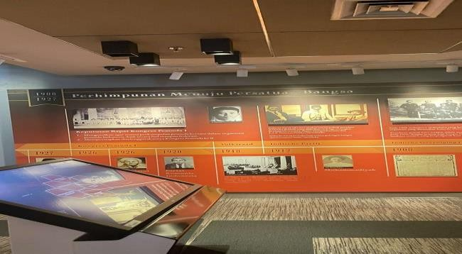

Gambar 1. Museum Konstitusi
Salah satu capaian utama kegiatan ini adalah perubahan persepsi mahasiswa terhadap kewenangan MK. Sebelum field trip, 78%

peserta hanya mengenal MK sebagai "pengadilan sengketa pemilu". Setelah kegiatan, pemahaman mereka meluas mencakup fungsi judicial review, pengujian undang-undang, dan penyelesaian sengketa kewenangan lembaga negara (Sugiono Margi & Maulida Khazanah, 2022). Hal tersebut menunjukkan bahwa pengalaman langsung mampu mengurangi kesenjangan antara pengetahuan teori dan prosedural dalam pendidikan hukum.
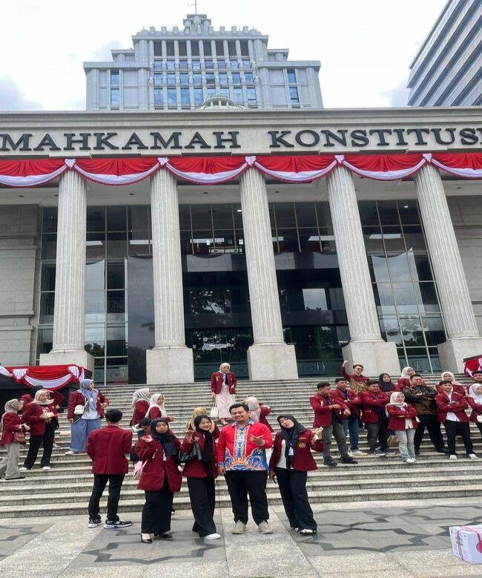

Gambar 2. Anggota Kelompok V bersama DPL Bapak M. Ruhly Kesuma Dinata, S.H.,M.H.
Keterlibatan mahasiswa dalam diskusi interaktif dengan pejabat Mahkamah Konstitusi menjadi faktor penting kelancaran kegiatan. Sesi diskusi tersebut memungkinkan mahasiswa memahami sejarah dan latar belakang terbentuknya MK, serta kompleksitas pertimbangan hukum dalam putusan MK. Interaksi langsung dengan praktisi hukum profesional memperkaya perspektif mahasiswa tentang dinamika kerja MK, yang sulit diperoleh melalui kuliah biasa. Hal ini menjawab kebutuhan akan pendidikan hukum yang kontekstual dan relevan (Mahenda, 2025).

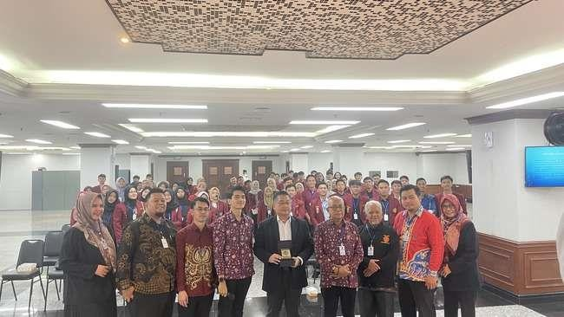

Gambar 3. Materi Pengenalan MK Dan Diskusi
Secara keseluruhan, field trip ke MK merupakan model pengabdian masyarakat yang inovatif untuk meningkatkan literasi konstitusional. Kegiatan ini tidak hanya memberi manfaat bagi mahasiswa, tetapi juga memperkuat jaringan antara perguruan tinggi dan lembaga negara (Ibrahim et al., n.d. 2022). Kolaborasi ini menciptakan ekosistem pendidikan hukum yang mendalam, di mana teori akademik diuji dalam praktik nyata. Dampak jangka panjangnya adalah terbentuknya generasi hukum yang kritis dan berintegritas.

ANALISIS KEWENANGAN MAHKAMAH KONSTITUSI DALAM PERKARA NOMOR 99/PUU-XXIII/2025 TENTANG BATAS USIA PENSIUN GURU
Dalam perkara Nomor 99/PUU- XXIII/2025, MK menguji konstitusionalitas Pasal 50 Undang-Undang Guru dan Dosen tentang batas usia pensiun guru (60 tahun). Kewenangan MK dalam hal ini bersumber dari Pasal 24C UUD 1945, yang memberinya mandat melakukan judicial review terhadap undang-undang. MK berperan sebagai "penjara konstitusi" untuk memastikan kebijakan pensiun tidak melanggar hak konstitusional guru, seperti hak atas perlindungan dan kepastian hukum (K.A. Noviansyah & K.M. Faisal Reza, 2023). Perkara ini menjadi penting karena menyangkut nasib ribuan guru dan kualitas pendidikan nasional.

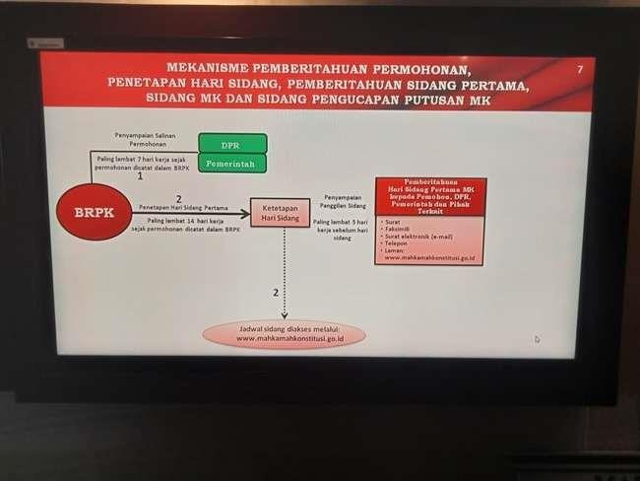

Gambar 4. Mekanisme Pemberitahuan Permohonan, Penetapan Hari Sidang, Pemberitahuan Sidang Pertama, Sidang MK dan Sidang Pengucapan Putusan MK
Pokok sengketa dalam perkara ini adalah apakah batas usia pensiun 60 tahun bertentangan dengan prinsip keadilan sosial (Pasal 33 UUD 1945) dan hak atas pekerjaan yang layak. Pemohon berargumen bahwa kebijakan tersebut diskriminatif bagi guru yang masih produktif, sementara pemerintah beralasan regenerasi dan efisiensi anggaran. MK dalam memutus perkara serupa (Putusan No. 30/PUU-XV/2017) pernah menegaskan bahwa ketentuan pensiun harus mempertimbangkan aspek kelayakan fisik dan profesionalitas, bukan hanya usia (Mahkamah Kontitusi, 2017). Pendekatan ini menunjukkan kewenangan MK dalam menyeimbangkan kepentingan publik dan hak individu.
Kewenangan MK dalam perkara ini juga mencakup penerapan uji proporsionalitas (proportionality test) untuk menilai kesesuaian kebijakan pensiun dengan tujuan konstitusional. MK akan mengevaluasi apakah batas usia 60 tahun merupakan cara paling tepat untuk mencapai tujuan regenerasi guru tanpa melanggar hak. Uji proporsionalitas menjadi instrumen kunci MK dalam mengawasi kebijakan yang berpotensi membatasi hak, termasuk dalam bidang ketenagakerjaan. Putusan MK diharapkan dapat memberi kejelasan hukum bagi stakeholder pendidikan (Wahyuni, 2023).
Dinamika persidangan perkara ini mencerminkan peran MK sebagai mediator antara kekuasaan legislatif dan kepentingan masyarakat. MK tidak hanya memeriksa aspek
formal undang-undang, tetapi juga dampak sosialnya. Dalam putusan No. 13/PUU- XX/2022, MK pernah membatalkan ketentuan pensiun dini PNS karena dianggap mengabaikan prinsip perlindungan hukum (Mahkamah Konstitusi, 2022). Putusan ini memperkuat kewenangan MK untuk mengintervensi kebijakan yang dianggap tidak konstitusional, sekaligus menegaskan independensi yudisial (Umar Iskandar & A. Osfira Rosary, 2024).
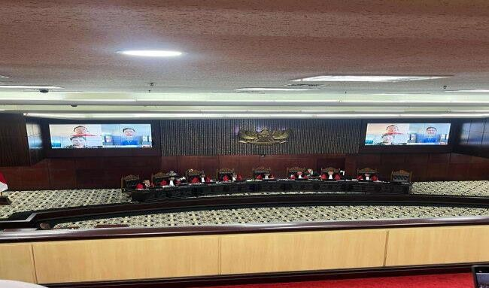
Secara keseluruhan, kewenangan MK dalam perkara Nomor 99/PUU-XXIII/2025 menunjukkan betapa pentingnya judicial review dalam menjaga demokrasi konstitusional. Putusan MK akan menjadi rujukan bagi penyempurnaan kebijakan pensiun guru di masa depan, sekaligus memperkuat perlindungan hak guru. Melalui kewenangan ini, MK berfungsi sebagai "safety valve" yang mencegah penyalahgunaan kekuasaan oleh lembaga legislatif. Dengan demikian, MK tidak hanya menegakkan hukum, tetapi juga memastikan keadilan substantif bagi warga negara (Rangga Wijaya, 2023).

Gambar 5 Ruang Sidang Pleno Gedung Mahkamah Konstitusi dalam perkara Nomor 99/PUU-XXIII/2025

SIMPULAN
Kegiatan field trip ke Mahkamah Konstitusi (MK) terbukti efektif meningkatkan pemahaman mahasiswa tentang kewenangan konstitusional MK. Melalui pengalaman langsung mengamati sidang, berinteraksi dengan hakim, dan simulasi peradilan, mahasiswa mampu menginternalisasi peran

MK sebagai penjaga konstitusi secara komprehensif.
Dalam perkara Nomor 99/PUU- XXIII/2025, kewenangan MK dalam melakukan judicial review terhadap batas usia pensiun guru menunjukkan peran krusialnya sebagai penyeimbang kebijakan dan hak konstitusional. MK menerapkan uji proporsionalitas untuk menilai apakah kebijakan tersebut sesuai dengan prinsip keadilan sosial dan hak atas perlindungan hukum, tanpa mengabaikan kepentingan regenerasi guru. Putusan MK dalam perkara ini tidak hanya memberi kejelasan hukum bagi stakeholder pendidikan, tetapi juga menegaskan posisinya sebagai safety valve yang mencegah penyalahgunaan kekuasaan dan memastikan keadilan substantif bagi warga negara.
Secara keseluruhan, pengabdian masyarakat melalui field trip ke MK dan kajian kewenangannya dalam perkara konkret menghasilkan dua dampak signifikan:
- Peningkatan literasi konstitusional mahasiswa secara praktis dan kontekstual, serta;
- Penguatan pemahaman publik tentang peran MK dalam menjaga demokrasi konstitusional melalui judicial review. Keduanya menegaskan bahwa pendidikan hukum berbasis pengalaman langsung dan analisis kasus nyata adalah kunci untuk mencetak generasi yang kritis dan berintegritas dalam menjalankan konstitusi.

UCAPAN TERIMA KASIH
Kami mengucapkan terima kasih yang tulus atas kesediaan Mahkamah Konstitusi (MK) dalam mendukung pelaksanaan kegiatan field trip Fakultas Hukum dan Ilmu Sosial Universitas Muhammadiyah Kotabumi. Fasilitas kunjungan, akses ke ruang sidang, serta kesempatan berinteraksi langsung dengan para staf MK telah memberikan pengalaman tak terlupakan bagi mahasiswa. Kontribusi MK tidak hanya memperkaya pemahaman
mahasiswa tentang kewenangan konstitusional, tetapi juga menginspirasi generasi muda untuk menghargai demokrasi dan supremasi hukum. Semoga kolaborasi ini terus berlanjut demi peningkatan literasi konstitusional bangsa.
Terima kasih kami sampaikan kepada Bapak M. Ruhly Kesuma Dinata, S.H., M.H. atas dukungan, bimbingan, dan arahan yang luar biasa selama kegiatan field trip berlangsung. Peran Bapak sebagai DPL tidak hanya terbatas pada pengawasan teknis, tetapi juga sebagai mentor yang memberikan wawasan mendalam tentang kewenangan MK dan relevansinya dalam perkara konstitusional.

DAFTAR PUSTAKA

Firdaus Arifin, & I Gde Panjta Astawa. (2021) Sengketa Kewenangan Lembaga Negara Di Mahkamah Konstitusi.
Hardi Fardiansyah & Nanda Dwi Rizkia. (2023). Metode Penelitian Hukum (Normatif Dan Empiris).
Ibrahim, M. Y., Halim, A., Antari, S. N., Abdurachman, U., Situbondo, S., Abdurachman, U., Situbondo, S., Abdurachman, U., Situbondo, S., Abdurachman, U., & Situbondo, S. (n.d.). Jurnal Ilmiah F E N O M E N A.
K.A. Noviansyah, & K.M. Faisal Reza. (2023). Analisis Putusan Mahkamah Konstitusi Nomor 5/Puu-X/2012 Tentang Pengujian Pasal 50 Ayat (3) Undang-Undang
Nomor 20 Tahun 2003 Tentang Sistem Pendidikan Nasional. Jurnal Cakrawala Ilmiah, 2(12), 4553–4568.
https://doi.org/10.53625/jcijurnalcakrawa lailmiah.v2i12.6387
Kamil, H. (2021). Peningkatan Pemahaman Mahasiswa pada Mata Kuliah Pengantar Ilmu Hukum Program Studi Hukum Ekonomi Syariah melalui Metode Resitasi. PTK: Jurnal Tindakan Kelas, 1(2), 104–113.
https://doi.org/10.53624/ptk.v1i2.30 Kolb, D. A. (2015). Lifelong Learning and
Integrative Development. In Experiential learning : experience as the source of learning and development.
Mahenda, A. (2025). Peran Mahkamah Konstitusi dalam Menjaga Konstitusionalitas Undang-Undang di Indonesia. Jurnal Pustaka Nusantara Multidisiplin, 3(2), 1–5.

Mahkamah Konstitusi. (2017). PUTUSAN Nomor 30/PUU-XV/2017.
Mahkamah Konstitusi. (2022). Putusan perkara Nomor 13 / PUU-XX / 2022.
Raharjo, T. B. (2025). Pengaruh Literasi Digital Terhadap Kesadaran Berkonstitusi Di Kalangan Mahasiswa Psdku Kolaka Politeknik Negeri Ujung Pandang. Kohesi: Jurnal Multidisplin Saintek, 7(9).
Rangga Wijaya. (2023). Fungsi Mahkamah Konstitusi Dalam Pengujian Undang- Undang Terhadap Undang-Undang Dasar 1945. IJOLARES : Indonesian Journal of Law Research, 1(1), 23–27. https://doi.org/10.60153/ijolares.v1i1.5
Sugiono Margi, & Maulida Khazanah. (2022). Kedudukan Mahkamah Konstitusi dalam Kelembagaan Negara. Jurnal Rechten : Riset Hukum Dan Hak Asasi Manusia, 1(3).
https://doi.org/10.52005/rechten.v1i3.48 Umar Iskandar, & A. Osfira Rosary. (2024).
Perlindungan Hukum Terhadap Guru Dalam Penyelenggara Pendidikan Berdasarkan Undang-Undang No. 14 Tahun 2005 Tentang Guru Dan Dosen. Jurnal Cahaya Mandalika ISSN 2721- 4796 (Online), 5(1), 349–358.
https://doi.org/10.36312/jcm.v5i1.2705 Wahyuni, S. (2023). JUSTICES : Journal of
Law Hukum Acara Memutus Sengketa Kewenangan Konstitusional Lembaga Negara Oleh Mahkamah Konstitusi. 2(2), 84–97.
Yulianti, T., & Martuti, N. K. T. (2014).
Efektivitas Penerapan Metode Field Trip Untuk Meningkatkan Hasil Belajar Dan Kepedulian Siswa Terhadap Lingkungan. Jurnal Pendidikan Matematika Dan Sains, 3(1), 1–360.

